Ах, как сияло солнце над нами,
Как его было много!
11.08. 2016 года - 14 день работы оздоровительного лагеря 

14 августа Тюменская область отмечает 72 года со дня образования.
В рамках празднования Дня Тюменской области Новотравнинский сельский Дом культуры организовал для ребят из оздоровительного лагеря «Солнышко»11.08.2016 года мероприятие, посвященное 72 летию со дня образования Тюменской области.
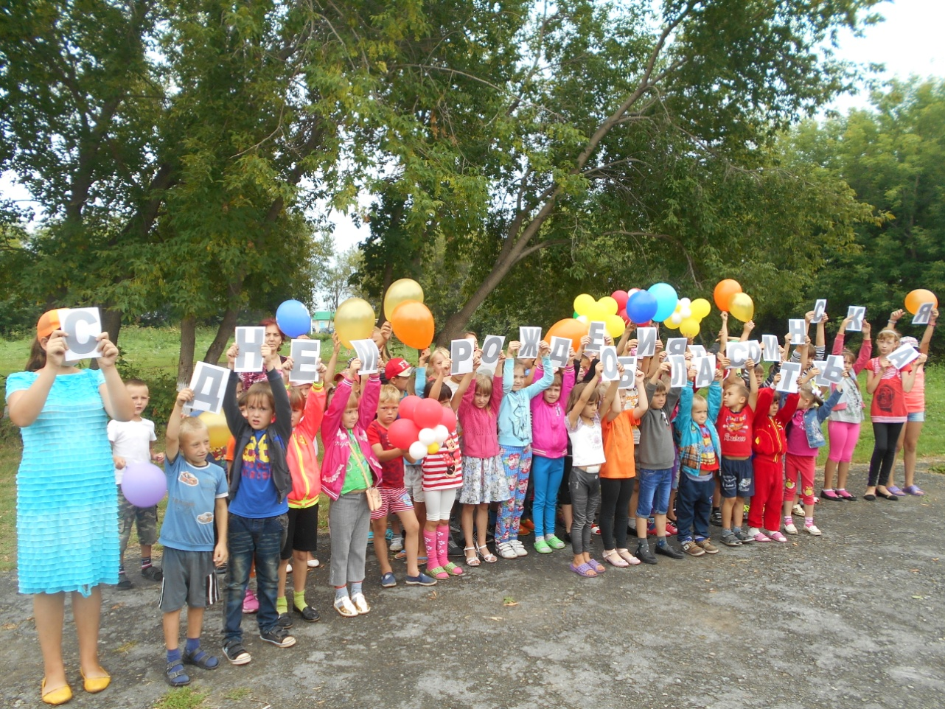
С Днем рождения, Тюменская область!

